**BC/NW 2021№ 2 (38):13.1 (К 70-ЛЕТИЮ КАФЕДРЫ ВТ МЭИ)**

**КОГДА МАШИНЫ БЫЛИ БОЛЬШИМИ**

Ладыгин И.И., Поляков А.К.

Трудно поверить, что прошло уже 70 лет со дня основания в МЭИ первой в нашей стране кафедры Вычислительной техники (ВТ) в 1951 году. Одному из нас, поступившему в МЭИ в 1954 году, а другому в 1958 году, посчастливилось увидеть и общаться с ее основателями: академиком С.А. Лебедевым и профессором Г.М. Ждановым, замечательными преподавателями кафедры: профессором И.М. Тетельбаумом, доцентами А.Г. Шигиным, Е.Т. Семеновой, Ф.М. Шлыковым, ассистентом Г.К .Барабановой и др.

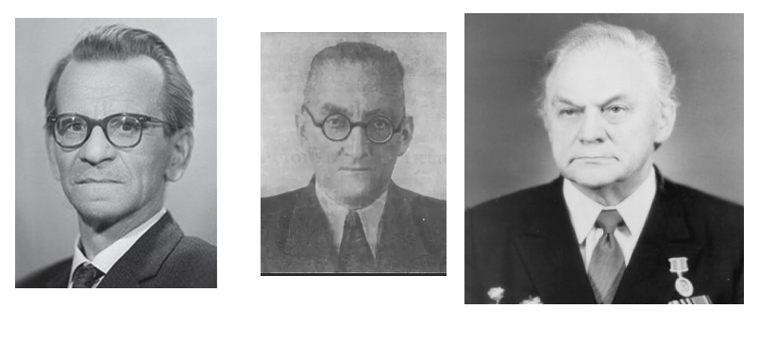

Слева- направо: академик С.А. Лебедев, профессор Г.М.Жданов, доцент А.Г.Шигин

Нам удалось застать лабораторные стенды и вычислительные машины на электронных лампах, видеть засекреченные тетради первых студентов с лекциями по вычислительным машинам дискретного действия(тогда еще шла ожесточенная конкуренция с аналоговыми вычислительными машинами ) и детали устройств памяти первых ЭВМ на магнитных барабанах.

На кафедре еще работали ветераны Великой Отечественной войны: А.Г. Шигин, Н.И. Челноков, К.П.Тенилин,  Ю.Р. Шнейдер, Н.З. Алешкин, А.В. Бурдонов.

В 1960-70 годы на кафедре по совместительству работали выдающиеся ученые, создатели первых отечественных ЭВМ:

профессор А.И. Китов (создатель ЭВМ М-100 и проекта первой в мире общегосударственной сети ЭВМ), профессор М.А. Карцев (выпускник факультета РТФ МЭИ, создатель серии ЭВМ для систем ПРО, основатель научно-исследовательского института вычислительны комплексов (НИИВК имени М.А. Карцева), член корреспондент АН СССР Н.Я. Матюхин (выпускник РТФ МЭИ, один из разработчиков первой в стране ЭВМ М1 , серии ЭВМ для систем ПВО и первого отечественного языка описания цифровой аппаратуры "Модис"), профессор З.М. Бененсон (создатель противовоздушного зенитного комплекса ПУАЗО-5  , предшественника первого в мире мобильного комплекса ЗРК "ТОР" и др.

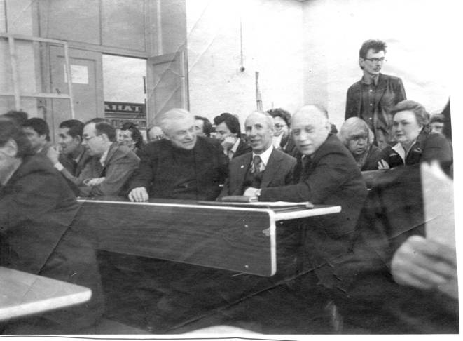

На фотографии в центре, справа налево А.И. Китов, Н.Я. Матюхин, А.Г. Шигин перед началом работы диссертационного совета факультета автоматики и вычислительной техники (АВТФ) в аудитории Г-306.

Подробнее с историей и достижениями МЭИ в области Вычислительной техники можно ознакомиться в публикации авторов "МЭИ - Кузница кадров в области вычислительной техники", М.: Издательство МЭИ, 2018 г.), в их статьях в газете Энергетик (выпуски за 2019 и 2020 г.г.) и на сайте виртуального компьютерного музея www.computer-muzeum.ru, посвященным МЭИ. Здесь мы лишь коснемся отдельных моментов истории МЭИ и кафедры ВТ.

За прошедшие годы кафедра ВТ и выделившиеся из нее или усиленные ее сотрудниками кафедры Вычислительных Машин, Систем и Сетей (ВМСС) и Прикладной Математики (ПМ, ныне прикладной математики и искусственного интеллекта - ПМИИ) подготовили несколько тысяч инженеров. Выпускники МЭИ 50-х годов (фото ниже) стали академиками АН СССР и создателями знаменитых ЭВМ: В.А. Мельников (ЭВМ БЭСМ-6, дипломник С.А. Лебедева); В.С.Бурцев (серии ЭВМ для систем ПВО и суперЭВМ Эльбрус, дипломник С.А. Лебедева); В.К. Левин (ЭВМ "ВЕСНА и др.), член корреспондент АН СССР, Ю.И. Митропольский (ЭВМ БЭСМ-6, АС-6). Они и многие другие бывшие студенты и сотрудники МЭИ , внесли существенный вклад в развитие отечественной вычислительной техники.

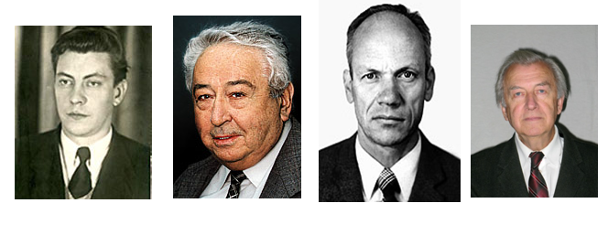

Слева-направо: В.А. Мельников, В.С.Бурцев, В.К.Левин, Ю.И. Митропольский

Кафедрой ВТ в свое время руководили профессора Г.М. Жданов, Ю.М, Шамаев, Г.С. Чхартишвили. В настоящее время заведующий кафедрой профессор В.В. Топорков.

Большой вклад в подготовку специалистов внесли сотрудники МЭИ выпускники кафедры ВТ : В.Н. Вагин, И.И. Дзегеленок, А.П. Еремеев, В.П. Климанов, В.П. Кутепов, И.С. Потемкин,В.В. Топорков, В.Н. Фальк, А.Б. Фролов.

Вычислительная техника стремительно развивалась все эти годы. Можно сравнить параметры первых ЭВМ и современных персональных ЭВМ.

Например, одна из первых серийных машин БЭСМ-1 была разработана С.А.Лебедевым в 1952 г. Она имела 2000 электронных ламп и быстродействие – 8000 оп./с. Общая емкость оперативной памяти составляла 1024 36-разрядных слова (примерно 4 килобайта). Потребляемая мощность – 35 кВт. Машина занимала большую комнату. Программирование велось в машинных кодах, операционной системы не было - пользователь либо предварительно набивал программу на перфокартах и потом вводил в память машины, либо набирал программу, работая с переключателями на пульте.   
  
 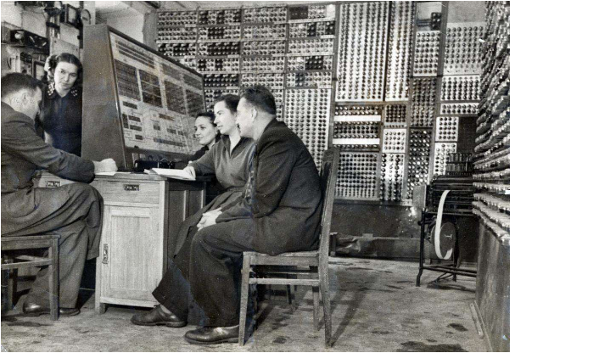

ЭВМ БЭСМ- 1 .

Ячейка вычислительной машины БЭСМ-1 содержала электронную лампу размером с кулак и схему из сопротивлений и конденсаторов примерно такого же размера с питанием 300 вольт постоянного тока на схему и 6,3 вольт переменного тока в цепи накала лампы.

Теперь интегральная схема микропроцессора в вашем смартфоне имеет быстродействие в несколько миллиардов операций в секунду, память емкостью в несколько гигабайт, площадь микросхемы порядка одного квадратного сантиметра и потребляемая мощность менее 1 ватта..

В те времена основные усилия разработчиков были направлены на схемотехнику, на создание аппаратуры ЭВМ. Теперь большая часть выпускников кафедр ВТ, ВМСС и ПМИИ работает в области создания прикладного программного обеспечения. Соответственно изменилась тематика дипломов выпускников – у бакалавров она на 90 % чисто программистская и почти одинаковая у кафедр ПМИИ и ВМСС.

Кроме высокого уровня подготовки выпускников кафедры ВТ МЭИ следует отметить и ее научные достижения. На кафедре ВТ в 50- 60 годы работала сильная научно-исследовательская группа отдела научно-исследовательских работ (ОНИР МЭИ), возглавляемая А.Г. Шигиным. Кроме базы для обучения студентов группа ОНИР выполняла проекты и разработки по заказам предприятий. К ее достижениям можно отнести устройство - датчик точных интервалов времени, получивший приз на международной приборостроительной выставке в Италии, первую в СССР безадресную машину БЭТА-65 с полным программным обеспечением, проработавшую на кафедре более 10 лет, программы моделирования ЭВМ - М1, Автокод М..

По случаю 70-летнего юбилея кафедры ВТ можно сопоставить отдельные штрихи прошлого и настоящего МЭИ и страны.

Стипендия в 50-е годы была на старших курсах примерно 60 рублей при зарплате инженера 100-120 р.( министерство обороны платило специальную надбавку). Теперь студенческая стипендия при средней зарплате в Москве 75 т.р., вынуждает студентов, начиная с 4 курса подрабатывать. Студентов тех лет ждало обязательное распределение на работу в государственное предприятие, где они должны были отработать 3 года. Теперь обязательного распределения нет.

В те времена сильно сказывалось влияние компартии на все сферы деятельности - студенты изучали и историю партии и политэкономию и марксистскую философию, у комсомольцев проходили комсомольские собрания. Преподаватели должны были участвовать в политсеминарах и кружках, учиться в Университете марксизма-ленинизма, выписывать, по крайней мере, одну из центральных газет - Правда, Известия.

Сейчас этого нет, как нет и официальной идеологии, нет и того страха перед КГБ и Первым отделом, что был. Но время на заполнение всевозможных электронных форм планов и отчетов явно превосходит то время, которое раньше затрачивалось преподавателями на политсеминары.

Поездки за границу - тогда это был исключительный случай. Претендовавший на поездку проходил проверку комиссиями в МЭИ и райкоме компартии. Вопросы типа: Какую газету выписываете?, Что принято на последнем съезде партии? и т.п. Теперь поездка за границу-это совсем просто, если есть деньги и заграничный паспорт.

Книги и художественные и научно-технические тогда были дефицитом, попасть в Ленинскую или Научно- техническую библиотеку студентам было сложно - теперь молодежь книг и газет в основном не читает, нужные сведения находит в интернете, ее грамотность во многом остается на уровне блоггеров.

. Едва оправившийся от тяжелейшей Отечественной войны, СССР занимал тогда второе место в мире по валовому промышленному продукту (ВВП), а в области Вычислительной техники страна в 50-е годы была на втором. Сейчас Россия пытается выйти на пятое место в мире по ВВП, а в области ВТ и микроэлектроники войти в десятку.

Все, что делалось в стране, тогда было из отечественных материалов, а теперь по программе импортозамещения, она только пытается приблизиться к этому. Например, то, что планируемый в серию в 2023 г. самолет МС1-300 должен будет на 80 % состоять из отечественных деталей, считается большим достижением.

МЭИ в те времена был одним из ведущих не только московских, но и союзных вузов (в нем училось до 30000 студентов). Сейчас он не входит в первую десятку ни по числу студентов, ни по рейтингу.

Что из научно - технических достижений, помимо компьютеров сильно изменило мир за эти 70 лет - это мобильная связь, интернет, атомная и ракетная техника. Во всех этих областях вычислительная техника играет существенную роль.

В свое время МЭИ отказался быть ведущим вузом в области Радиоэлектроники и Автоматики и бывший преподаватель кафедры Измерительной техники МЭИ профессор Н.Н. Евтихиев основал Московский Институт Радиотехники, Электроники и Автоматики (МИРЭА). Соответственно энергетическая составляющая осталась основной в МЭИ, а так называемая слаботочная, как и прежде играет вспомогательную роль.

Кое что напоминает Тимирязевскую сельскохозяйственную академию внутри огромного города с москвичами- студентами ,которые коров и лошадей видели в основном только во время практик и которых в края отдаленные калачом не заманишь.

СССР в свое время удалось ликвидировать отставание от Запада в области ядерной и ракетной техники, но на вычислительную технику и микроэлектронику по ресурсов не хватило. Возможно, что частично и по этому, основные успехи кафедры ВТ и ее клонов , как и всего факультета АВТ ( теперь он называется ИВТИ - институт информационных и вычислительных технологий) остались в прошлом. Но информационные технологии в настоящее время сильно востребованы во всем мире.

А если Западные санкции коснутся системного программного обеспечения и микроэлектроники, то работы студентам ИВТИ хватит на многие годы вперед. Жизнь продолжается, и последние усилия правительства России в области цифровизации и микроэлектроники вселяют надежды.